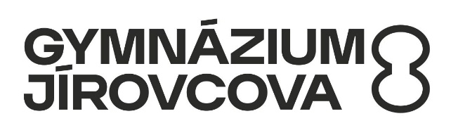

Gymnázium, České Budějovice, Jírovcova 8  
Jírovcova 8  
České Budějovice  
37001  
IČO 60076101

**KOSTAX spol. s r.o.**

**V.Nezvala 745/22**

**370 06 České Budějovice**

**Tel.: 387 002 511**

**E-mail: obchod@kostax.cz**

**http://www.kostax.cz**

**Věc: objednávka na obnovení technické podpory datového úložiště HPE MSA 1050 12Gb SAS DC SFF Storage**

Dobrý den,

na základě vaší nabídky objednáváme obnovení technické podpory datového úložiště HPE MSA 1050 12Gb SAS DC SFF Storage na dobu 3 let v celkové ceně 122 739 Kč včetně DPH.

…………………………………….

Mgr. Pavel Kavřík

ředitel školy